INFORMACIÓN DE LAS ORGANIZACIONES ESTUDIANTILES
2023-2024
Id | NOMBRE DE LA ORGANIZACIÓN | LOGO | DESCRIPCIÓN
1. | MIL Health Service  milhealth.services@gmail.com  mil_health_service  Comunitaria |  | Nuestra misión es crear un espacio inclusivo para todos los que  deseen pertenecer, donde encontrar apoyo y ayuda a otros.  Queremos ayudar a encontrar un equilibrio entre sus estudios,  Actividades extracurriculares. Creemos que un enfoque integral  en el desarrollo personal contribuirá a su éxito académico y  profesional a largo plazo.
2. | FutureONCOS  futureoncologists.shadowing@upr.edu  futureoncos.pr  Académica |  | La organización quiere proporcionar un programa de seguimiento excepcional para los aspirantes a oncólogos, permitiéndoles obtener experiencia de primera mano en el campo. Nuestro objetivo es ofrecer oportunidades integrales para que los participantes observen y aprendan de oncólogos experimentados, comprendan las complejidades de la atención del cáncer y desarrollen las habilidades y los conocimientos necesarios para convertirse en futuros líderes. A través de nuestro programa, nos esforzamos por inspirar un profundo compromiso con la atención compasiva del paciente y los avances innovadores en el campo de la oncología.
3. | Society for Advancement of Chicanos/Hispanics and Native Americans in Science (SACNAS)  sacnas.uprrp@gmail.com  Instagram – sacnasuprrp  Académica |  | SACNAS es una organización dedicada a promover a los chicanos/hispanos y nativos americanos brindando a estudiantes y profesionales las oportunidades y recursos necesarios para avanzar en sus carreras a través de capítulos, conferencias, programas de liderazgo, programas profesionales, etc. Esta asociación surgió de la subrepresentación de estas comunidades. en el campo de la ciencia. Fue fundada en Washington D.C. y opera a nivel nacional desde 1979.
4. | MEDLIFE UPRRP  medlifeuprrp@gmail.com  medlifeuprrp  Comunitaria |  | MEDLIFE es una organización estudiantil sin fines de lucro que se enfoca en la Medicina, la educación y el desarrollo de las comunidades más necesitadas. Además de todas las actividades de servicio comunitario por los viajes de clínicas móviles que realizamos a países vulnerables como Perú, Ecuador y Tanzania
5. | Asociación de Estudiantes de Estadística Aplicada y Sistemas Computadorizados de Información  aeesci.uprrp@outlook.com  @aeesciuprrp  Académica |  | La asociación se enfoca en el desarrollo y crecimiento académico, profesional y social de sus miembros. Lo que distingue a la asociación es que la mayoría de sus miembros son estudiantes de Estadísticas y Sistemas Computadorizados de Información.
6. | CESAM (Capítulo Estudiantil de la Sociedad Ambiente Marino)  cesam.upr.cn@upr.edu  instagram @cesamupr  Ambientales | 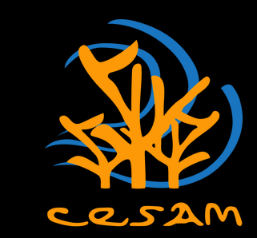 | Nos distinguimos de otras organizaciones por tener un enfoque ambiental y marino. Logramos esto a través de investigaciones científicas, charlas educativas, limpiezas de playas y talleres para desarrollo profesional en estudios marinos. Hacen falta organizaciones que preparen los futuros profesionales que cuidarán nuestros recursos naturales.
7. | American Chemical Society  acs.uprrp@gmail.com  https://www.instagram.com/acsuprrp/?hl=en  Comunitaria | 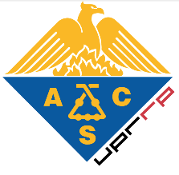 | Nuestra organización se destaca por educar a diferentes comunidades a través del poder transformador de la química. Realizamos diferentes actividades y somos reconocidos por nuestras "mesas interactivas" y "shows de magia".
8. | Students For Life Puerto Rico  studentsforlifepr@gmail.com  Facebook: Students for Life Puerto Rico; Instagram: studentsforlife.pr  Social | 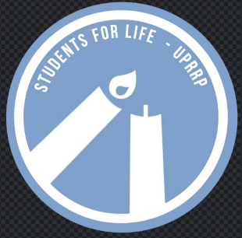 | Students for Life PR es distinta a las demás organizaciones estudiantiles de esta universidad porque su razón de ser es proteger, defender, apoyar y mejorar la vida desde la concepción hasta la muerte natural. No creemos en ni defendemos el aborto, tampoco cualquier otra acción que atente contra el bienestar del ser humano.
9. | Confraternización Universitaria de Avivamiento  confra.uprrp@gmail.com  Confra UPR Río Piedras (Facebook) y confrauprrp (Instagram)  Religiosa |  | Somos una Confraternidad Inter denominacional que nos enfocamos en llevar el evangelio en la universidad y crecer en el conocimiento y relación con Dios.
10. | ROTARACT  Rotaractuprrp@gmail.com  rotaractuprrp (instagram) | Rotaract - UPRRP (Facebook)  Comunitaria |  | Rotaract UPRRP es una organización donde lxs estudiantes pueden servir a la comunidad puertorriqueña a través de las oportunidades que se proveen, al igual que desarrollarse en líderes y profesionales para abordar las necesidades físicas y sociales, fomentando empatía y liderazgo. Se destaca de las demás ya que es la única que se dedica completamente al trabajo comunitario.
11. | Society for Human Resources Management (SHRM) Rio Piedras Chapter  shrm.uprrp@upr.edu  @shrmuprrp (Instagram)  Académica | 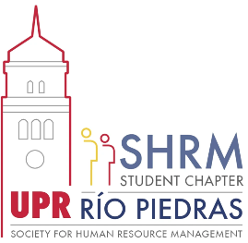 | Society for Human Resources Management Río Piedras (SHRM), es una asociación estudiantil enfocada en el área de Recursos Humanos reconocida en Puerto Rico y Nacionalmente. En Puerto Rico los capítulos estudiantiles se iniciaron desde la década de los 80’s para promover interacciones de beneficios mutuo entre los estudiantes de gerencia de recursos humanos y los profesionales.
12. | Asociación Premédica de Puerto Rico  apremedicapr@gmail.com  Asociación Premédica de P.R. (Instagram)  Académica |  | La Asociación Premédica de Puerto Rico es una organización estudiantil para estudiantes interesados en carreras de la salud. Nuestro compromiso es proveerle a estos estudiantes competitivos para la solicitud de escuelas graduadas o programas adicionales. Además, se busca fomentar la empatía y la compasión en los futuros profesionales de la salud mediante las actividades de servicio a la comunidad.
13. | Asociación de Estudiantes Graduados de Biología (AEGB)  aeg.biologia@upr.edu  Instagram: @aegb.uprrp, Facebook: Asociación de Estudiantes Graduados de Biología  Académica |  | La AEGB es una organización estudiantil sin fines de lucro que busca formar vínculos entre las distintas ramas de la Biología. A su vez, crear un ambiente donde todos los estudiantes de Biología puedan compartir sus conocimientos y experiencias de lo que conlleva estar en escuela graduada y sus requisitos.
14. | Phi Eta Mu  Presidentecs@phietamu.com / Oliveras.mario@gmail.com  https://phietamu.com/  Fraternidad/ Sororidad | 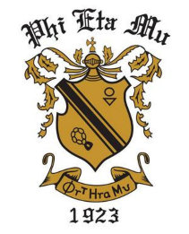 | La organización está. dirigida a estudiantes universitarios con interés genuino por ayudar a la sociedad puertorriqueña mediante la carrera profesional que escogieron. Para esto, nos hemos propuesto realizar actividades profesionales, benéficas y culturales tanto en el Recinto de Río Piedras como en toda la isla, colaborando en conjunto con otros capítulos de nuestra fraternidad alrededor de la isla.
15. | RCE Red de Educación Sostenible  RCE UPRRP  Otros | 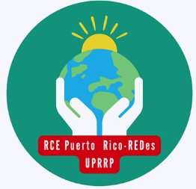 | Trabaja con los Objetivos de desarrollo sostenible de las Naciones Unidas. Con el fin que los estudiantes sepan cómo llevar una vida sostenible y poder ayudar a otros.
16. | Asociación Estudiantil de Matemáticas  aemat.rp@upr.edu  @aemat.uprrp (Instagram)  Académica | 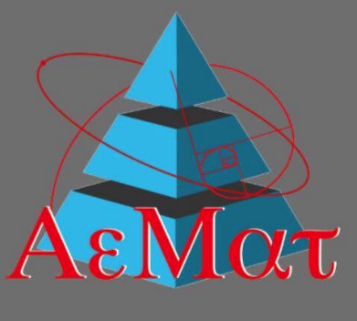 | La Asociación Estudiantil de Matemáticas (AEMat) es una organización estudiantil dedicada a fomentar el interés por las matemáticas su educación e investigación, localizada en la Facultad de Ciencias Naturales del Recinto de Río Piedras.
17 | Asociación Estudiantil de Fútbol Femenino Jerezanas  futbol.jerezanas@gmail.com  futboljerezanas (instagram)  Deportivas |  | La Asociación Estudiantil de Fútbol Femenino Jerezanas es una organización deportiva basada en crear un ambiente y fomentar el fútbol y específicamente el femenino tanto dentro como fuera de la comunidad universitaria. En esta se espera realizar clínicas deportivas en comunidades desaventajadas o en clubes de fútbol. Además, se busca aportara la labor voluntaria en la comunidad.
18 | Asociación de Futuros Educadores Preescolares  afed.uprrp@gmail.com  Académica |  | La AFEP tiene como propósito contribuir a la formación profesional de sus integrantes, promover la importancia de la educación preescolar dentro y fuera del recinto de la Universidad de Puerto Rico, Recinto de Río Piedras, abogar por el bienestar y desarrollo integral de la niñez temprana en Puerto Rico y fomentar la integración de la familia al desarrollo de los niños.
19. | Asociación Universitaria de Antropología  aua.uprrp@upr.edu  auauprrp  Académica | 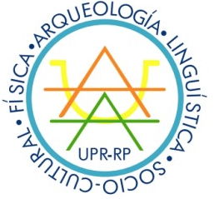 | La Asociación Universitaria de Antropología es la única organización que agrupa las cuatro ramas de la antropología. En la misma se realizan actividades respecto a investigaciones, oportunidades académicas y actividades sociales. Concientizamos sobre las oportunidades de empleo y promovemos estudios graduados. Pues servimos para orientar a lxs estudiantes que siguen indeterminados en su futuro como antropologxs.
20. | Club di Italiano  Cultural |  | Es una organización para permitir a los estudiantes de italiano de conversar en italiano y mantenerse en práctica. no creo que haya otras iguales en el DLE
21. | Biophysics Society  biophysociety@gmail.com  biophysicssociety  Académica |  | Esta organización estará enfocada en estudiantes que buscan carreras en ciencias, como investigadores. Se brindando charlas, oportunidades de becas y voluntariados. Orientar en el área de la biofísica y desarrollar líderes.
22. | Financial Management Association, UPR-RP  fma.rp@upr.edu  fma_uprrp  Académica |  | La Financial Management Association es un ente de cambio que auspicia el crecimiento académico, personal y profesional de nuestros miembros con un enfoque en el área de finanzas.
23. | Organización Estudiantil de Lenguas Extranjeras  ole.uprrp@gmail.com  https://www.facebook.com/oleuprrp  Académica |  | La OLE es una organización para y por estudiantes de Lenguas Extranjeras. Nos destacamos como organización por ser una que está totalmente dedicada a hacer actividades en idiomas para sus miembros.
24. | UPR Dance Team  danceteamuprrp@gmail.com  Instagram: uprdanceteam Facebook: UPR Dance Team  Deportiva |  | Somos un equipo de baile universitario el cual representa a la institución de manera competitiva y deportiva tanto como internacionalmente. Nos especializamos en jazz, hip hop y poms pero también nos podemos en diversas ramificaciones del baile.
25. | Future Pharmacists Association  fpa.uprrp@gmail.com  @fpa.uprrp  Académica |  | Future Pharmacists Association es una organización estudiantil enfocada en poder guiar, empoderar y desarrollar futuros farmacéuticos a través del servicio comunitario y charlas de Escuelas de Farmacia. Además, FPA es la única organización estudiantil dedicada al campo de la Farmacia.
26. | AEMUS (Asociación Estudiantil de Música)  aemusupr@gmail.com  http://instagram.com/aemusupr  Académica |  | Es una asociación de estudiantes de música o que pertenezcan a una agrupación musical del Departamento. Nos hace distintos porque en el recinto no existe una asociación de música.
27. | Abanderadas UPRRP  abanderadasuprrp@gmail.com  abanderadasuprrp. (instagram)  Artísticas |  | Grupo de estudiantes que se destacan por crear coreografías de baile con una bandera en representación de la universidad.
28. | NAMI on Campus UPRRP  namioncampus.uprrp@upr.edu  Instagram: namioncampusuprrp  Académica |  | NAMI trabaja arduamente para orientar y enseñar sobre los trastornos mentales en la comunidad universitaria riopedrense. NAMI es un grupo divertido que, a través de actividades virtuales y presenciales.
29. | Sociedad de Estudiantes de Física  spsriopiedras@gmail.com  https://sites.google.com/view/department-physics-uprrp/welcome  Académica | 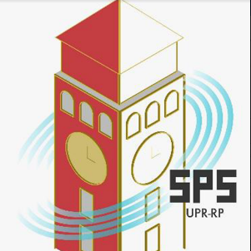 | La Organización de Estudiantes de Física se enfoca en crear un espacio donde estudiantes de física puedan crecer de manera social, profesional, y académica. La asociación se caracteriza por ayudar a encaminar a los estudiantes a escuelas graduadas en la física o en la industria.
30. | Asociación de Estudiantes de Drama  asociaciondrama.uprrp@gmaill.com  @elpalitodedrama (Instagram y Facebook)  Artística |  | La Organización de Estudiantes de Drama busca mejor y establecer la comunidad teatral de la universidad. Mediante talleres prácticos, actividades de confraternización, presentaciones artísticas auto-sugestionadas por los estudiantes y entre otros buscamos fomentar el arte dentro y fuera del recinto universitario.
31. | Asociación de Estudiantes de Contabilidad  aec.rrp@upr.edu  https://www.aecrp.com/  Académica |  | La AEC es una asociación dirigida a los estudiantes de contabilidad o interesados en temas contables. En la misma nos dedicamos a ofrecer conocimiento en la amplitud de la contabilidad mediante talleres.
32. | Jóvenes Cristianos Universitarios  jcuupr@yahoo.com  https://www.facebook.com/JCUUPR  Comunitaria |  | Es una organización que agrupa a estudiantes de la comunidad universitaria sin importar afiliaciones políticas, que trabajan juntos para formar creyentes con una educación y un carácter apropiado a fin de producir ciudadanos útiles para la sociedad. Esto se logra a través de actividades conducentes a un crecimiento integral en sus vidas.
33) | Círculo de Dietética  circulonutricionupr@gmail.com  circulonutricionupr  Comunitaria |  | Nuestra organización estudiantil “Círculo de Dietética” es una organización sin fines de lucro, del programa de Nutrición y Dietética de la Universidad de Puerto Rico, recinto de Río Piedras. La cual es la única que está compuesta por estudiantes de nutrición y dietética con el propósito de fomentar el desarrollo educativo y cultural a través de conferencias y actividades.
34. | Asociación de Estudiantes de Consejería en Rehabilitación (AECORE)  aecore.uprrp@gmail.com  @aecore.uprrp  Académica | 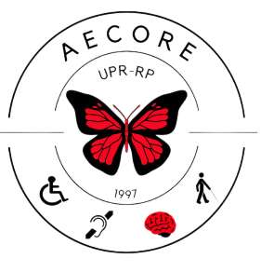 | La Asociación de Estudiantes de Consejería en Rehabilitación (AECORE) es un grupo comprometido y apasionado que se esfuerza por marcar la diferencia en la comunidad estudiantil y en la sociedad en general. Nuestro principal objetivo es promover un entorno inclusivo y enriquecedor para todos los estudiantes, con un énfasis en aquellos que forman parte de la población con diversidad funcional y otros grupos marginados.
35. | Capítulo Estudiantil de la Asociación Nacional de Periodistas Hispanos  nahjuprrp@gmail.com  Capítulo Estudiantil NAHJ - UPRRP (Facebook) | nahjuprrp (Instagram) | nahjUPRRP (Twitter) | nahjuprrp.org  Académica | 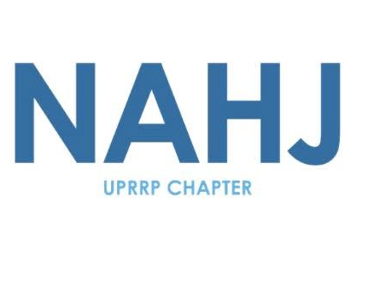 | El Capítulo Estudiantil de la Asociación Nacional de Periodistas Hispanos (NAHJ, por sus siglas en inglés) de la Universidad de Puerto Rico (UPR) Recinto de Río Piedras se dedica al reconocimiento, avance profesional e inclusión de los periodistas hispanos en los medios de comunicación. Desde una perspectiva estudiantil, buscamos crear espacios donde los estudiantes puedan expandir sus conocimientos en diferentes ramas del campo de comunicación. Nuestra misión es brindarle al estudiantado de la Facultad de Comunicación e Información las herramientas necesarias para su formación como comunicadores.
36. | Asociación Puertorriqueña de Estudiantes de Ciencia Política (APECIPO)  apecipo.upr@gmail.com  Académica | 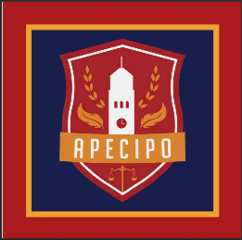 | La APECIPO es una organización que discute temas de ciencia política con frecuente colaboración con nuestro departamento. Se creó para fomentar y promover la educación política dentro del departamento de Ciencia Política y para nuestra universidad.
37. | Asociación Universitaria de Historia  asociacionestudianteshistoriad@gmail.com  Asociación Universitaria de Historia Facebook  Académica |  | Esta organización nace de un vacío en el Departamento de Historia porque no existe una asociación en la que lxs estudiantes de historia puedan desarrollar herramientas didácticas con las que puedan escribir historia. Esta organización sirve como taller didáctico e investigativo para sus miembros. También sirve como cuerpo deliberativo sobre las nuevas corrientes historiográficas; y además, como espacio para dilucidar los nuevos temas y perspectivas en el estudio de la historia.
38. | NSCS - National Society of Collegiate Scholars  nscs.rp@upr.edu  https://instagram.com/nscsuprrp?igshid=MzRlODBiNWFlZA==  Académica |  | La NSCS es una sociedad de honor nacional que ofrece charlas de preparación profesional, talleres, servicio comunitario y oportunidades de desarrollo profesional y liderazgo. Su distinción radica en su membresía vitalicia mediante un único pago de por vida. Significa que todos los beneficios los te darás a tu disposición por siempre.
39. | Women In Natural Science  wins.uprrp@gmail.com  Winsuprrp  Académica |  | Women in Natural Science se encarga de destacar el papel de la mujer en todos los ámbitos de las ciencias y de esta manera lograr empoderarlas a luchar por su futuro.
40. | Asociación de Publicistas y Relacionistas Universitarios  apruuprrp@gmail.com  apruuprrp, Instagram  Académica |  | La Asociación de Publicistas y Relacionistas Universitarios (APRU) es una organización estudiantil establecida por y para estudiantes de la Facultad de Comunicación e Información de la Universidad de Puerto Rico, Recinto de Río Piedras. La APRU busca empoderar y conectar a los estudiantes con profesionales del campo, fomentando la excelencia académica y proporcionando oportunidades para el desarrollo profesional.
41. | Salut Vito  salutvitopr@gmail.com  salutvito (Instagram)  Comunitaria | 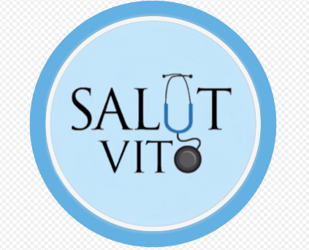 | Somos una organización comunitaria que se enfoca en llevarle a nuestrxs miembrxs distintas actividades desde profesionales hasta servicio comunitario. Nos distinguimos de otras organizaciones bajo la misma categoría porque le brindamos nuestrxs miembrxs experiencias enfocadas a diferentes aspectos del campo de la salud para desarrollar profesionales de la salud completos.
42. | Asociación Educadores Renovadores  aser.uprrp@gmail.com  Instagram: aser.uprrp  Académica |  | AsEr es la única organización estudiantil activa actualmente en la Facultad de Educación. Nuestro enfoque es el nivel elemental, pero al darnos cuenta de la situación decidimos ser una organización que se enfoque en taller de crecimiento personal que aporte al desarrollo de todos los futuros educadores sin importar su área/nivel de concentración. Además, también tenemos actividades de confraternización en nuestro calendario que serían un espacio para cuidar de nuestro bienestar emocional y conectar con otros estudiantes de la facultad o recinto.
43. | Dungeons & Dragons Club  dnduprrp@upr.edu  https://www.instagram.com/dnduprrp/  Recreativa | 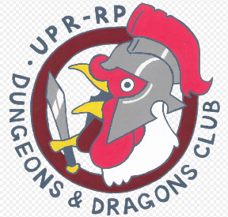 | La organización es un club dedicado al juego de mesas. Esto incluye juegos de cartas, tablero y rol (card, board, and roleplay games). Juegos como (pero no limitados a): Dungeons and Dragons, Yugioh, Monopolio, Jenga.
44. | Asociación de Estudiantes de Ciencias de Cómputos (AECC)  aecc.rp@upr.edu  (https://instagram.com/aecc.rp/ instagram) (https://aecc-uprrp.github.io/ website)  Académica |  | La AECC es una organización compuesta por estudiantes mayormente de la facultad de ciencias de cómputos, cuyo compromiso es completar el aprendizaje académico de sus miembros y expandir sus conocimientos sobre áreas que no son comúnmente tocadas en el contexto de confraternización. Ofrecemos talleres, conferencias y actividades que promuevan el desarrollo técnico e interés en técnicas como prácticas y tecnologías comúnmente asociadas a las ciencias de cómputos.
45. | Amnistía Internacional - Capítulo UPRRP  amnistia801@gmail.com  activismoestudiantil_aipr  Social |  | Amnistía Internacional es un movimiento comprometido con la lucha por los derechos humanos. Creemos que todos los gobiernos deben respetar las manifestaciones estipuladas en la Declaración Universal de los Derechos Humanos. Trabajamos con un rol educativo, innovador e investigativo, para proteger estos derechos para todos, en todas partes.
46. | Sociedad Nacional de Honor de Biología capítulo Zeta Gamma  tribeta.uprrp@upr.edu  @tribetauprrp  Académica | 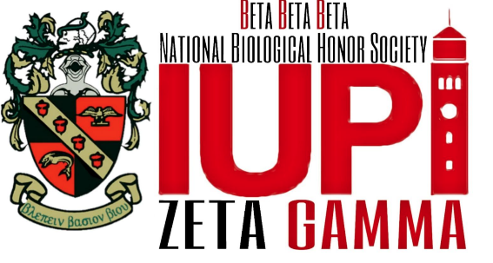 | La Sociedad Nacional de Honor de Biología βeta βeta βeta (βββ) es una sociedad estudiantil dedicada a mejorar el entendimiento y apreciación de las ciencias biológicas, expandiendo el conocimiento humano a través de la investigación científica.
47. | Unión Negrx Antirracista (UNA) UPR-RP  una.uprrp@gmail.com  ig: unauprrp  Social |  | UNA o Unión Negra Antirracista es una organización afrocentrada, donde desde aproximaciones académicas, sociales, recreativas y culturales buscamos el porvenir y el bienestar de les estudiantes negres en la universidad de Puerto Rico, recinto Río Piedras. Reconociendo los sistemas de violencia anti-negra en nuestro país y en diversos espacios, UNA emerge ante la necesidad de crear espacios seguros para personas negres reunirse, compartir, crear actividades, sanar y organizarnos en contra de la invisibilización de la negritud y afrodescendencia en el archipiélago de Puerto Rico.
48. | Health Occupation Students of America  hosa.uprrp@gmail.com  hosauprrp  Académica |  | Queremos que lxs estudiantes puedan tener una vista completa sobre la salud, por lo que buscamos ofrecer oportunidades de voluntariado donde puedan aprender herramientas y temas de las áreas que les interesen, sin importar si eres unx estudiante que le interese la medicina o no.
49. | Pre-Vet Student Association  pvsauprrp@gmail.com  instagram: @pvsauprrp  Académica | 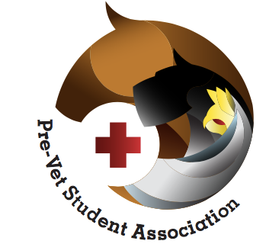 | El enfoque principal de PVSA es guiar y orientar a los estudiantes interesados en una carrera dedicada a ayudar a los animales, en especial la medicina veterinaria. Esta asociación les ofrece oportunidades a sus miembros para conocer mejor la profesión y desarrollarse como futuro solicitante a la escuela de veterinaria.
50. | Asociación de Estudiantes de la Escuela Graduada de Administración Pública  adpu.pr@gmail.com  https://www.facebook.com/aeegap.upr/  Académica | 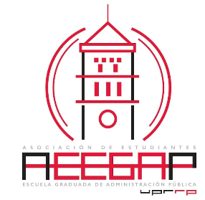 | La Asociación de Estudiantes de la Escuela Graduada de Administración Pública de la Universidad de Puerto Rico surge como un espacio representado por diferentes universitarios comprometidos con atender el quehacer del sistema público y la sociedad puertorriqueña.
51. | Coalición Estudiantil en Búsqueda de la Equidad  cebeuprrp@gmail.com  cebe_uprrp  Comunitarias |  | La Coalición Estudiantil en Búsqueda de la Equidad, Capítulo de UPR-Río Piedras, se enfoca en educar y visibilizar a la comunidad LGBTIQA+
52. | Asociación de Estudiantes de Estudios Hispánicos  aeeh.uprrp@gmail.com  Instagram: aehh.iupi  Académica |  | La Asociación de Estudiantes de Estudios Hispánicos aspira a convertirse en un espacio diverso, seguro e interdisciplinario para con el desarrollo de actividades recreativas (extracurriculares) y académicas, con el fin de estimular el estudio y el disfrute de la literatura. Trae como objetivo diseñar actividades que permitan el crecimiento creativo, académico e intelectual de sus integrantes. A su vez, fungir como medio difundidor, donde se fomente el interés del estudiantado en general por incursionar en los Estudios Hispánicos. Por lo tanto, la AEEH se define como una comunidad de constante aprendizaje y abierta al intercambio de pareceres, con el fin de construir y cultivar un ambiente donde se incentive el diálogo, el debate y la labor en colectivo.
53. | NeuroBoricuas  neuroboricuasrp@gmail.com  neuroboricuasrp (Instagram)  Académica | 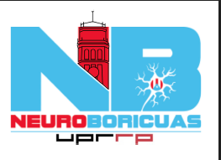 | El objetivo de la organización es crear conciencia sobre la relevancia de la disciplina científica de la neurociencia en los estudiantes de la Universidad de Puerto Rico en Río Piedras y en la comunidad escolar (K-12) de Puerto Rico.
54. | Business Professionals of America  bpa.uprrp@upr,edu  bpaupr rio piedras  Académica |  | Business Professionals of America es una asociación reconocida a nivel mundial y acreditada por los Estados Unidos. Está presente en 25 estados incluyendo a Puerto Rico con más de 45,000 miembros en alrededor de 1,800 capítulos. Reúne estudiantes de Administración de empresas y Educación Comercial.
55. | National Neuroscience Student Association  neuro.nnsa@gmail.com  nnsa_circuit  Académica | 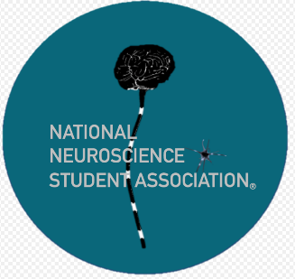 | Nuestra organización le provee a los estudiantes la oportunidad de crear y dirigir actividades como herramienta de desarrollo de liderazgo.
56. | Puerto Rico Pre-Dental Association (PRPDA)  prpda.upr@gmail.com  @prpda_uprrp  Académica |  | La PRPDA brinda a los estudiantes pre-dentales las mejores oportunidades para obtener exposición en la comunidad y el entorno clínico. Educar a la comunidad diversa de Puerto Rico es la principal prioridad porque la odontología es parte fundamental del bienestar óptimo de la población. Además, la asociación proporcionará un entorno positivo para poder adquirir conocimientos y fortalecer las habilidades de comunicación. Estas herramientas brindan la experiencia para cumplir nuestra misión.
57. | Juventud Digna UPRRP  proyectodignidaduprrp@gmail.com  (Facebook & Istagram) Juventud Digna Recinto de Río Piedras  Política |  | La Juventud Digna UPRRP es la ala juvenil y estudiantil del partido político Proyecto Dignidad. La organización aspira a forjar los futuros trabajadores y líderes con valores conservadores de nuestro país para así tener un mejor futuro para todos. Somos personas de todos los trasfondos sociales que nos hemos unido para crear un instrumento político único que traiga un cambio genuino a la universidad.
58. | UPRRP Forum & Debate Society  uprrpforumdebatesociety@gmail.com  uprrpsociety  Política |  | El UPRRP Forum & Debate Society es una organización estudiantil que busca promover el diálogo de altura y el debate constructivo sobre temas de relevancia nacional y mundial vinculados a la política, economía, sociedad, filosofía y cultura. Creemos que podemos conversar, diferir y tender puentes de entendimiento que derriben los impases y creen un mejor futuro.
59. | Asociación Universitaria en Comunicación Empresarial (AUCOMCE)  comce.rp@upr.edu  comce.upr.rp  Académica |  | La Asociación Universitaria en Comunicación Empresarial engloba a estudiantes quienes, además de sus concentraciones variadas, coinciden en la importancia que la comunicación efectiva tiene en la empresa, la familia y la sociedad del siglo XXI. Que las personas podamos comunicarnos sin interpretaciones erróneas, sin crear confusión ni proyectar comportamientos prejuiciosos, es algo que contribuye a una sociedad más diversa, justa e inclusiva; además, ahorra tiempo y dinero, también importante.
60. | American Marketing Association Río Piedras Chapter  amauprrp@gmail.com  @amauprrp (Instagram)  Académica |  | The American Marketing Association, Río Piedras Chapter (AMA-UPRRP), is one of the biggest students associations in the Faculty of Business Administration in the University of Puerto Rico, Río Piedras Campus, established in 1980.  We are Top 10 chapter over other 320+ international chapters in the United States and we pride ourselves as resilient, authentic, empathic and hardworking students.
61. | Asociación de Estudiantes de Literatura Comparada  aes.litcomp@gmail.com  aelc.uprrp (Instagram)  Académica
62. | Gallitos UPRRP  gallitosuprrp@gmail.com  Instagram: futbol_uprrp  Deportiva |  | Organización creada por futbolistas, para apoyar a nuestros futbolistas. Los Gallitos tenemos un compromiso con nuestra comunidad universitaria y con el deporte que amamos. Varias generaciones de graduados y exatletas ayudarán al grupo actual a organizar actividades, con el fin de generar ingresos para atender las necesidades del equipo.
63. | UPRRP Golf Club  golfclubuprrp@gmail.com  @golfclubuprrp en Instagram  Deportiva |  | La organización se encarga de integrar el deporte de golf con el aspecto social de interactuar con las personas, y como aprender a jugar para que en un futuro puedan aprovechar del deporte y a la misma vez conocer y crear relaciones interpersonales.
64. | Asociación Graduada de Química UPRRP  asociaciongraduadaquimica.rp@upr.edu  linktr.ee/agq_uprrp  Académica | 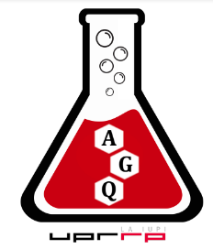 | The Asociación Graduada de Química UPRRP, is a non-profit entity, organized under the laws of the Commonwealth of Puerto Rico. This is a supreme body that works, represents, and takes decisions related to the academic, professional, social and cultural development of its members who are graduate students of the Chemistry Department and College of Natural Sciences from the UPRRP.
65. | Asociación de Estudiantes del Programa de Estudios de Honor  uprrp.aepreh@gmail.com  https://www.facebook.com/aepreh/  Académica |  | El Programa de Estudios de Honor es una organización conformada por los estudiantes de mejor promedio de la UPRRP a nivel subgraduado que les provee una formación interdisciplinaria, oportunidades de investiga-ción y apoyo para solicitar a escuela graduada.
66. | Approach of Medical and Industry Experiences (AMIE)  amie.uprrp@upr.edu  amieuprrp (Instagram)  Académica |  | AMIE, a diferencia de muchas organizaciones, es una asociación interdisciplinaria por lo que nos enfocamos en traer actividades dirigidas a todas las ramas dentro del campo de la salud. Buscamos fomentar el desarrollo profesional y personal para las futuras carreras de los miembrxs en el campo científico e industrial.
67. | Pastoral Universitaria Católica  pastoralcatolicaupr@gmail.com  https://www.facebook.com/PCURP  Religiosa |  | La Pastoral Universitaria Católica de la UPRRP es distinta a las demás organizaciones religiosas de la IUPI porque al pertenecer a ella, creamos una comunidad de jóvenes universitarios que profesamos una misma fe siguiendo el ejemplo de nuestro Beato Carlos Manuel Rodríguez, quien tuvo un gran impacto en la comunidad universitaria de Río Piedras y en Puerto Rico.
68. | American Medical Student Association (AMSA)  amsauprrp@gmail.com  @amsauprrp  Académica |  | La American Medical Student Association (AMSA) es una organización estudiantil de medicina que se diferencia por su enfoque en empoderar a futuros médicos para abogar por la equidad en la atención médica. Ofrecemos recursos, liderazgo y apoyo, y fomentamos la participación activa en la reforma del sistema de salud, brindando a los estudiantes la oportunidad de marcar la diferencia en el campo de la medicina y la justicia médica
69. | Operations and Supply Management Student Association  osma.uprrp@gmail.com  https://instagram.com/osma.uprrp?  igshid=NGVhN2U2NjQ0Yg%3D%3D&utm_source=qr  Académica | 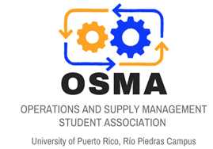 | OSMA, organización estudiantil sin fines de lucro dentro de la Facultad de Administración de Empresas, se distingue por el acto de fomentar las destrezas que componen a un gerente las cuales son necesarias para alcanzar los objetivos, el éxito y el legado en la industria deseada.
70. | Playground Cinema  playgroundcinema.uprrp@gmail.com  playgroundcinema.uprrp  Artística |  | Espacio de taller y aprendizaje para aquellos interesados en el campo de las Comunicaciones Audiovisuales. Proveer un ambiente de seguridad y convivencia para aquellas personas interesadas en las artes cinematográficas y áreas relacionadas.
71. | Acción Social desde la Psicología  asp.uprrp@gmail.com  Asp.uprrp (instagram)  Académica |  | La organización coordinará actividades para llevar la teoría que se trabaja en el salón de clase a la práctica. Actualmente, este tipo de actividades son escasas, aparte de que gran parte del estudiantado comienza a tenerlas casi finalizando el grado. Además, se hará un abordaje interdisciplinario -entre las distintas especialidades de la Psicología- para encaminar a los futuros profesionales.
72. | ONCOSS  oncostudentsociety@gmail.com  oncosspr en Instagram  Académica | 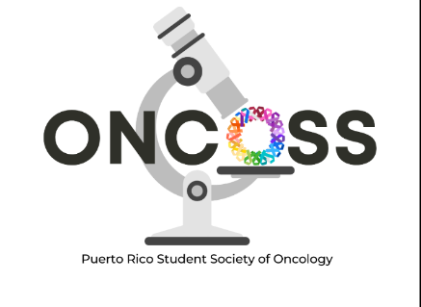 | Nuestra organización es la única actualmente que busca concientizar la comunidad universitaria acerca del cáncer. Queremos que nuestros miembrxs puedan exponerse a conocer sobre investigaciones oncológicas en Puerto Rico y Estados Unidos y poder ayudar a pacientes con cáncer a través de trabajos voluntarios.
73. | Organización Estudiantil de Relaciones Internacionales de la UPRRP  oeri.uprrp@gmail.com  Instagram: oeri.uprrp  Académica |  | La organización estudiantil de relaciones internacionales es una organización que se forma con el propósito de fomentar el interés y facilitar las oportunidades en estudiantes interesados es estudios internacionales de manera interdisciplinaria.
74. | Friends of MSF at UPRRP  friendsofmsfuprrp@gmail.com  friendsmsfuprrp  Comunitaria |  | Somos un capítulo de la organización Médicos Sin Fronteras, NGO, de acción médico-humanitaria. Creamos conciencia sobre problemas humanitarios en Puerto Rico y el mundo. Planificamos eventos para impactar comunidades necesitadas en Puerto Rico Educamos a les estudiantes sobre los distintos conflictos, enfermedades, desastres naturales, entre otras cosas alrededor del mundo.
75. | JUPIP-RP  jupipriopiedras@gmail.com  @JUPIPRP twitter  Política |  | Somos un brazo organizativo del PIP, con el objetivo de organizar jóvenes universitarios independentistas que sienten una urgencia por proteger la Universidad de PR contra los ataques políticos a los que se enfrenta, así como el futuro que tiene el país para ofrecernos.
76. | Asociación de Estudiantes de Trabajo Social  asocetsuprrp@gmail.com  Instagram: @aetsuprrp_ / Facebook: Asociación de Estudiantes de Trabajo Social UPRRP  Académica |  | Nosotros/as, estudiantes universitarios de la Universidad de Puerto Rico, Recinto de Río Piedras, y miembros de la Asociación de Estudiantes de Trabajo Social (AETS UPRRP), entendemos que la Universidad, siendo un espacio multicultural e intercultural, también es un espacio para organizarnos y reunirnos como agentes de cambio en formación.
77. | American Medical Women's Association, UPRRP Chapter  amwauprrp@gmail.com  @amwauprrp  Otro |  | El American Medical Women's Association, UPRRP Chapter es la única organización de Ciencias Naturales que se enfoca específicamente en la salud de la mujer y en promover el rol de la mujer en el campo de la salud.
78. | Student Money Solutions  my.money@upr.edu  Instagram: studentmoneysolutions  Académica |  | SMS se encarga de brindarle mentoría financiera gratuita a estudiantes y/o adultos que solicite el servicio. Adicional, brindamos talleres de temas financieros.
79. | EduGenet  edugenet.uprrp@ gmail.com  edugenet_rp  Académica |  | La organización es de clasificación: educacional y académica. Lo que nos distingue como organización es que nos estamos basando en una plataforma dirigida a lo genético. Proponemos abogar por oportunidades de aprendizaje y conocimiento científico en comunidades escolares para destacar la prevención de enfermedades y tratamientos disponibles.
80. | The National Society of Leadership and Success  nslsuprrp@gmail.com  https://instagram.com/nslsuprrph?igshid=YTQwZ  jQ0NmI0OA%3D%3D&utm_source=qr  Otra |  | La NSLS es la más larga asociación de liderazgo en Estados Unidos. El capítulo de UPR- Rio Piedras comenzó en el 2018 admitiendo estudiantes de honor. Por otra parte, esta asociación se dedica a ofrecerle herramientas de liderazgo a estudiantes. De esta manera los encaminamos para ser grandes líderes en el futuro. Esta organización se enfoca en ayudar a sus estudiantes a desarrollarse como profesionales e impulsarlos hacia un futuro exitoso.
81. | Mentores a lo Boricua  mentoresaloboricua@gmail.com  @mentoresaloboricua en Instagram  Cultural | 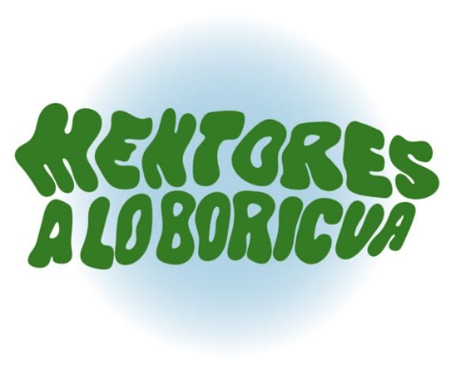 | Mentores a lo Boricua es una organización compuesta de estudiantes activos que sirven como agentes importantes en la inmersión cultural de les estudiantes de intercambio entrantes. Al ser embajadores culturales, les estudiantes del Recinto, llamados "mentores", ofrecen apoyo de forma voluntaria durante el transcurso del semestre corriente.
82. | Sociedad Eco-Ambiental  sea.upr@gmail.com  Instagram: @sea.uprrp  Ambiental |  | La Sociedad Eco-Ambiental tiene como misión llevar la conexión de la naturaleza y el estudiantado, exhortando y educando a un estilo de vida sustentable. Nos destacamos por ser la única organización de ámbito ambiental en el recinto y no limitarnos a nuestra facultad sino alcanzar a toda la comunidad universitaria.
83. | Patita Amiga  patitaamigauprrp@outlook.es  patitaamigauprrp en instagram y Patita Amiga UPRRP en Facebook  Comunitaria |  | Nos dedicamos a ayudar a los animales de Puerto Rico. Apoyamos a organizaciones sin fines de lucro a través de donaciones y voluntariados. Mejorando las vidas de los animales de Puerto Rico y a su vez educar y crear conciencia sobre los problemas que enfrentan y cómo podemos ayudar.
84. | English Majors Association  emauprrp@gmail.com  https://www.instagram.com/emauprrp/?igshid=  NzZlODBkYWE4Ng%3D%3D  Académica |  | Organización de la educación de literatura y del inglés. Se hace distinto por enfocarse en la literatura en el lenguaje del inglés.
85. | Asociación de Estudiantes de Historia del Arte (AEHA)  blogaeha@gmail.com  @aehaupr (instagram)  Académica |  | La Asociación de Estudiantes de Historia del Arte (AEHA) es una organización estudiantil sin fines de lucro que ayuda a sus miembros y afiliados a expandir sus conocimientos sobre la historiografía, investigación, teoría y crítica de arte. Fomentamos el intercambio de conocimiento, creando un ambiente de diálogo entre estudiantes, profesores y profesionales de los distintos campos de la Historia del Arte y las Artes Visuales. Además, promovemos la asistencia a museos y galerías, como también planificamos actividades extracurriculares que complementen las carreras universitarias de nuestros estudiantes.
86. | Asociación de Psicología para la Promoción de Investigación Estudiantil (APPIE)  appie.uprrp@gmail.com  appie.uprrp (instagram)  Académica |  | La asociación de Psicología para la Promoción de la Investigación Estudiantil (APPIE), es una organización líder en la promoción y capacitación en el quehacer de la investigación, con énfasis en dicha disciplina.
87. | Tuna Bardos UPR  tunabardosupr@gmail.com  www.facebook.com/tunabardosupr o www.instagram.com/tunabardosupr  Artística |  | La Tuna Bardos UPR consta de integrantes que siguen la tradición ortodoxa de las tunas. Nuestro grupo es uno que fomenta la hermandad y la unión de sus integrantes a través de la música folclórica.
88. | Wings of Leadership Student Association  wolsassociation@gmail.com  Wings of Leadership Student Association (facebook)  Académica | 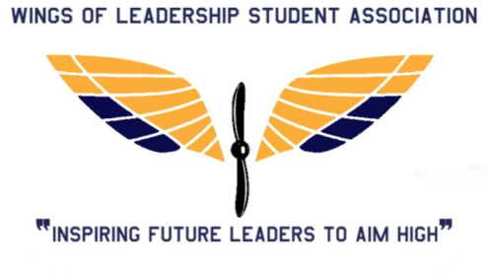 | Wings Of Leadership Student Association (WOLSA) es una organización comprometida con guiar y promover un mejor rendimiento académico y profesional para los estudiantes en el campo de las Ciencias Aeroespaciales.

